- Mostrar los actores que se llamen Nick.
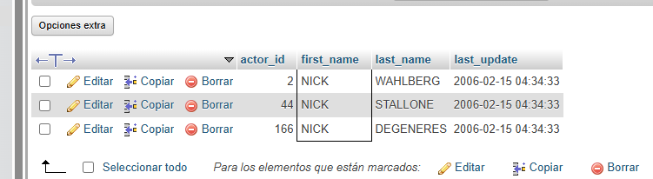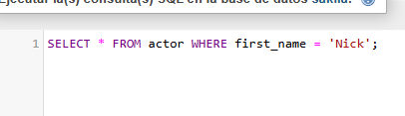
- Mostrar todas las películas ordenadas por orden alfabético.
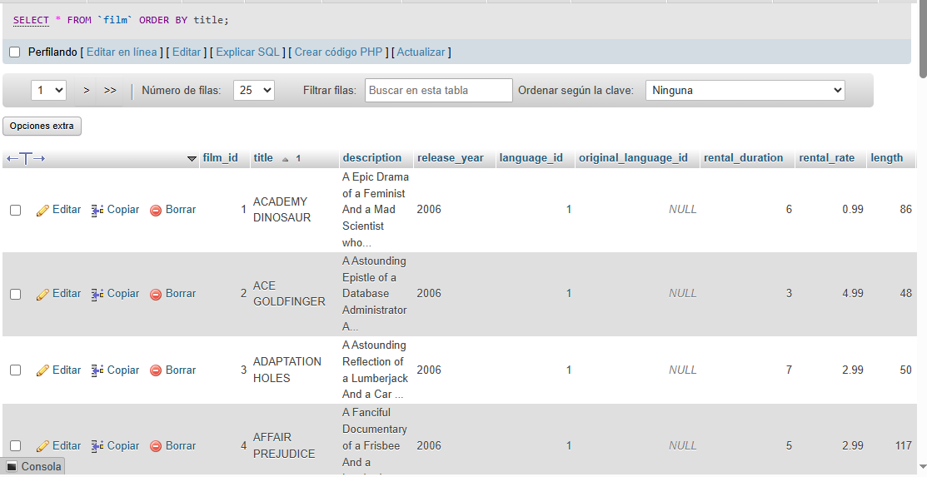
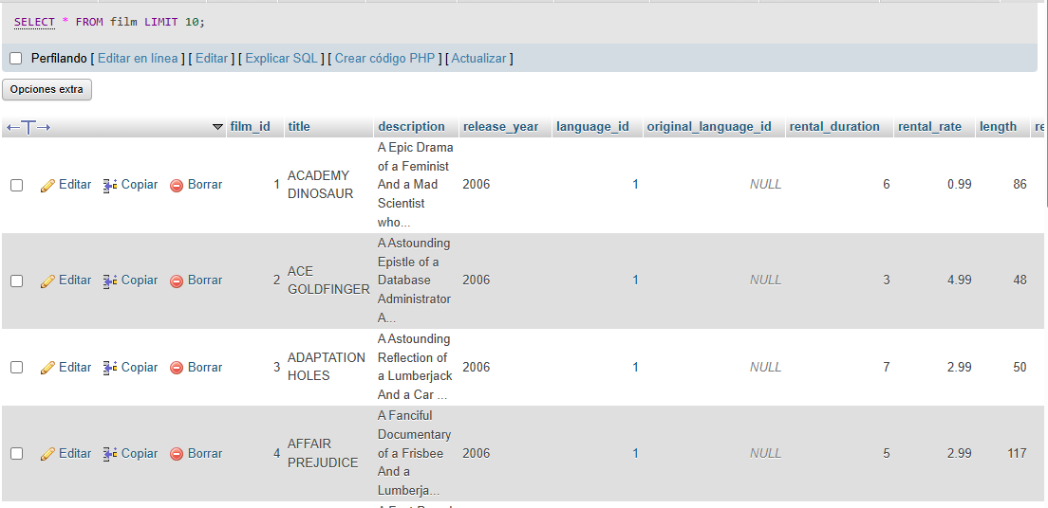
- Mostrar solo 10 películas.

4.-Mostrar todas las películas que duren más de 120 minutos.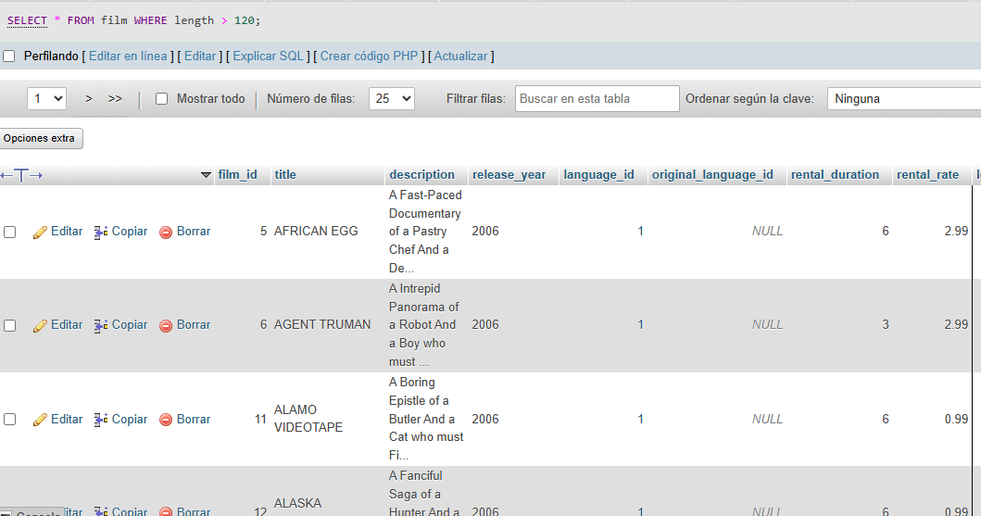
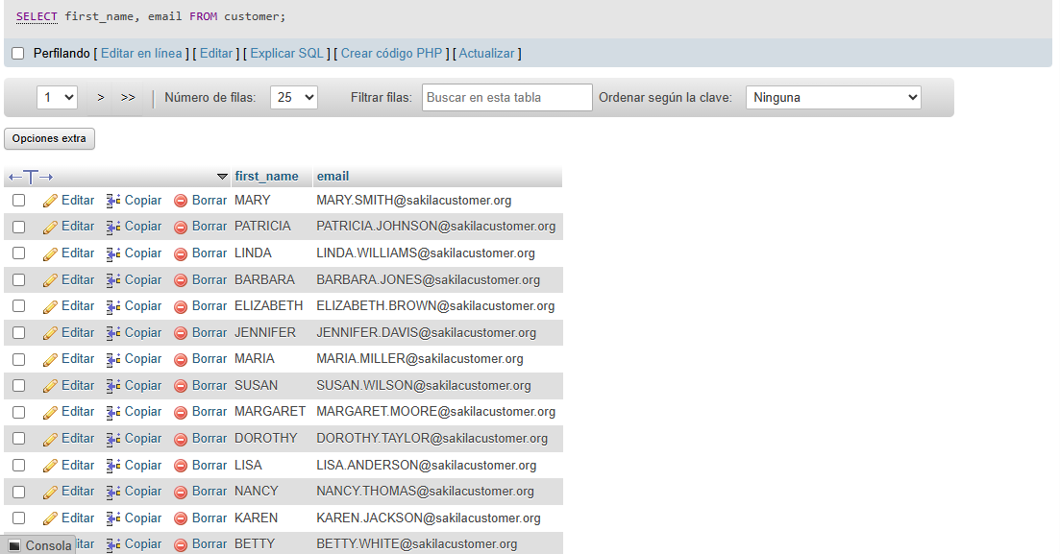
5.- Mostrar un cliente con su nombre y correo.

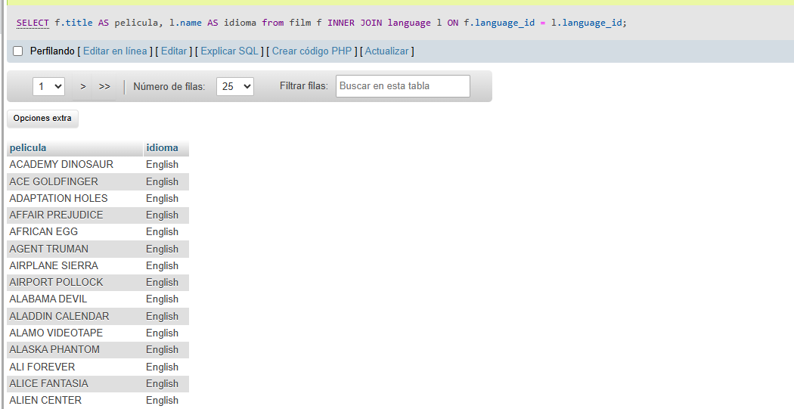
6.-Obtener las películas y su idioma.

7.- Contar cuantas películas hay por clasificación.
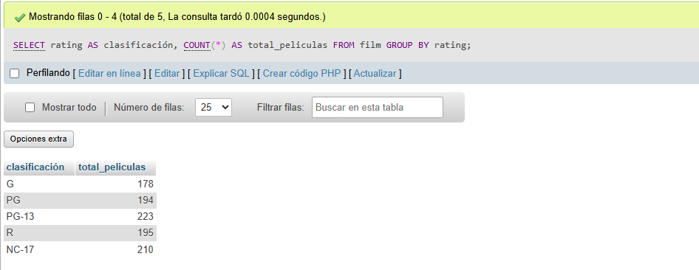
8.-Mostrar el promedio de duración de películas.
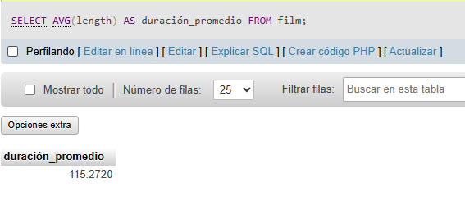
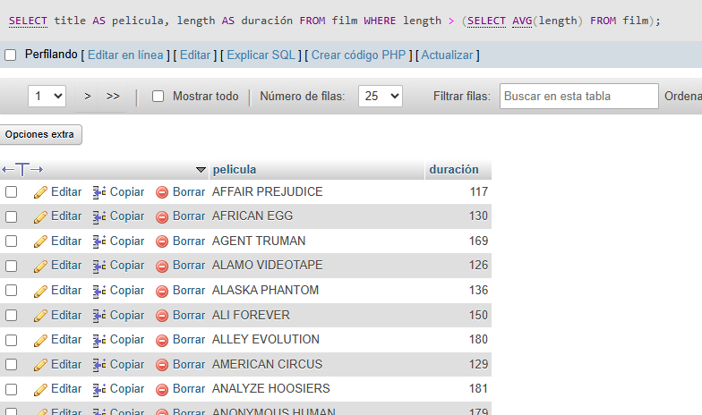
9.- Mostrar las películas que duran más que el promedio.

10.-Mostrar los clientes con el nombre de su ciudad.
